4.12今日动态

1. **来园篇**

今日来园幼儿29人，4人请假。能够主动和老师打招呼的小朋友有**万煜铂、于锦楠、冯皓辰、邓淼、鞠雨恒、沈沐晨、李沐冉、张琳晞、吴弈鸣、臧宇朋、丁沐晞、曹铭轩、李雨菲、栾晞纯、万晞文、张轩睿、王艺瑾、徐梓皓、陶栀夏、丁雅琦、王子嘉、金芳伊**

能够自主倒牛奶的小朋友有**万煜铂、冯钰源、冯皓辰、张佳妮、邓淼、鞠雨恒、沈沐晨、李沐冉、张琳晞、李雨萱、吴弈鸣、臧宇朋、丁沐晞、曹铭轩、李雨菲、栾晞纯、李宗昊、万晞文、张轩睿、李一阳、王艺瑾、徐梓皓、陶栀夏、丁雅琦、王子嘉、金芳伊**

**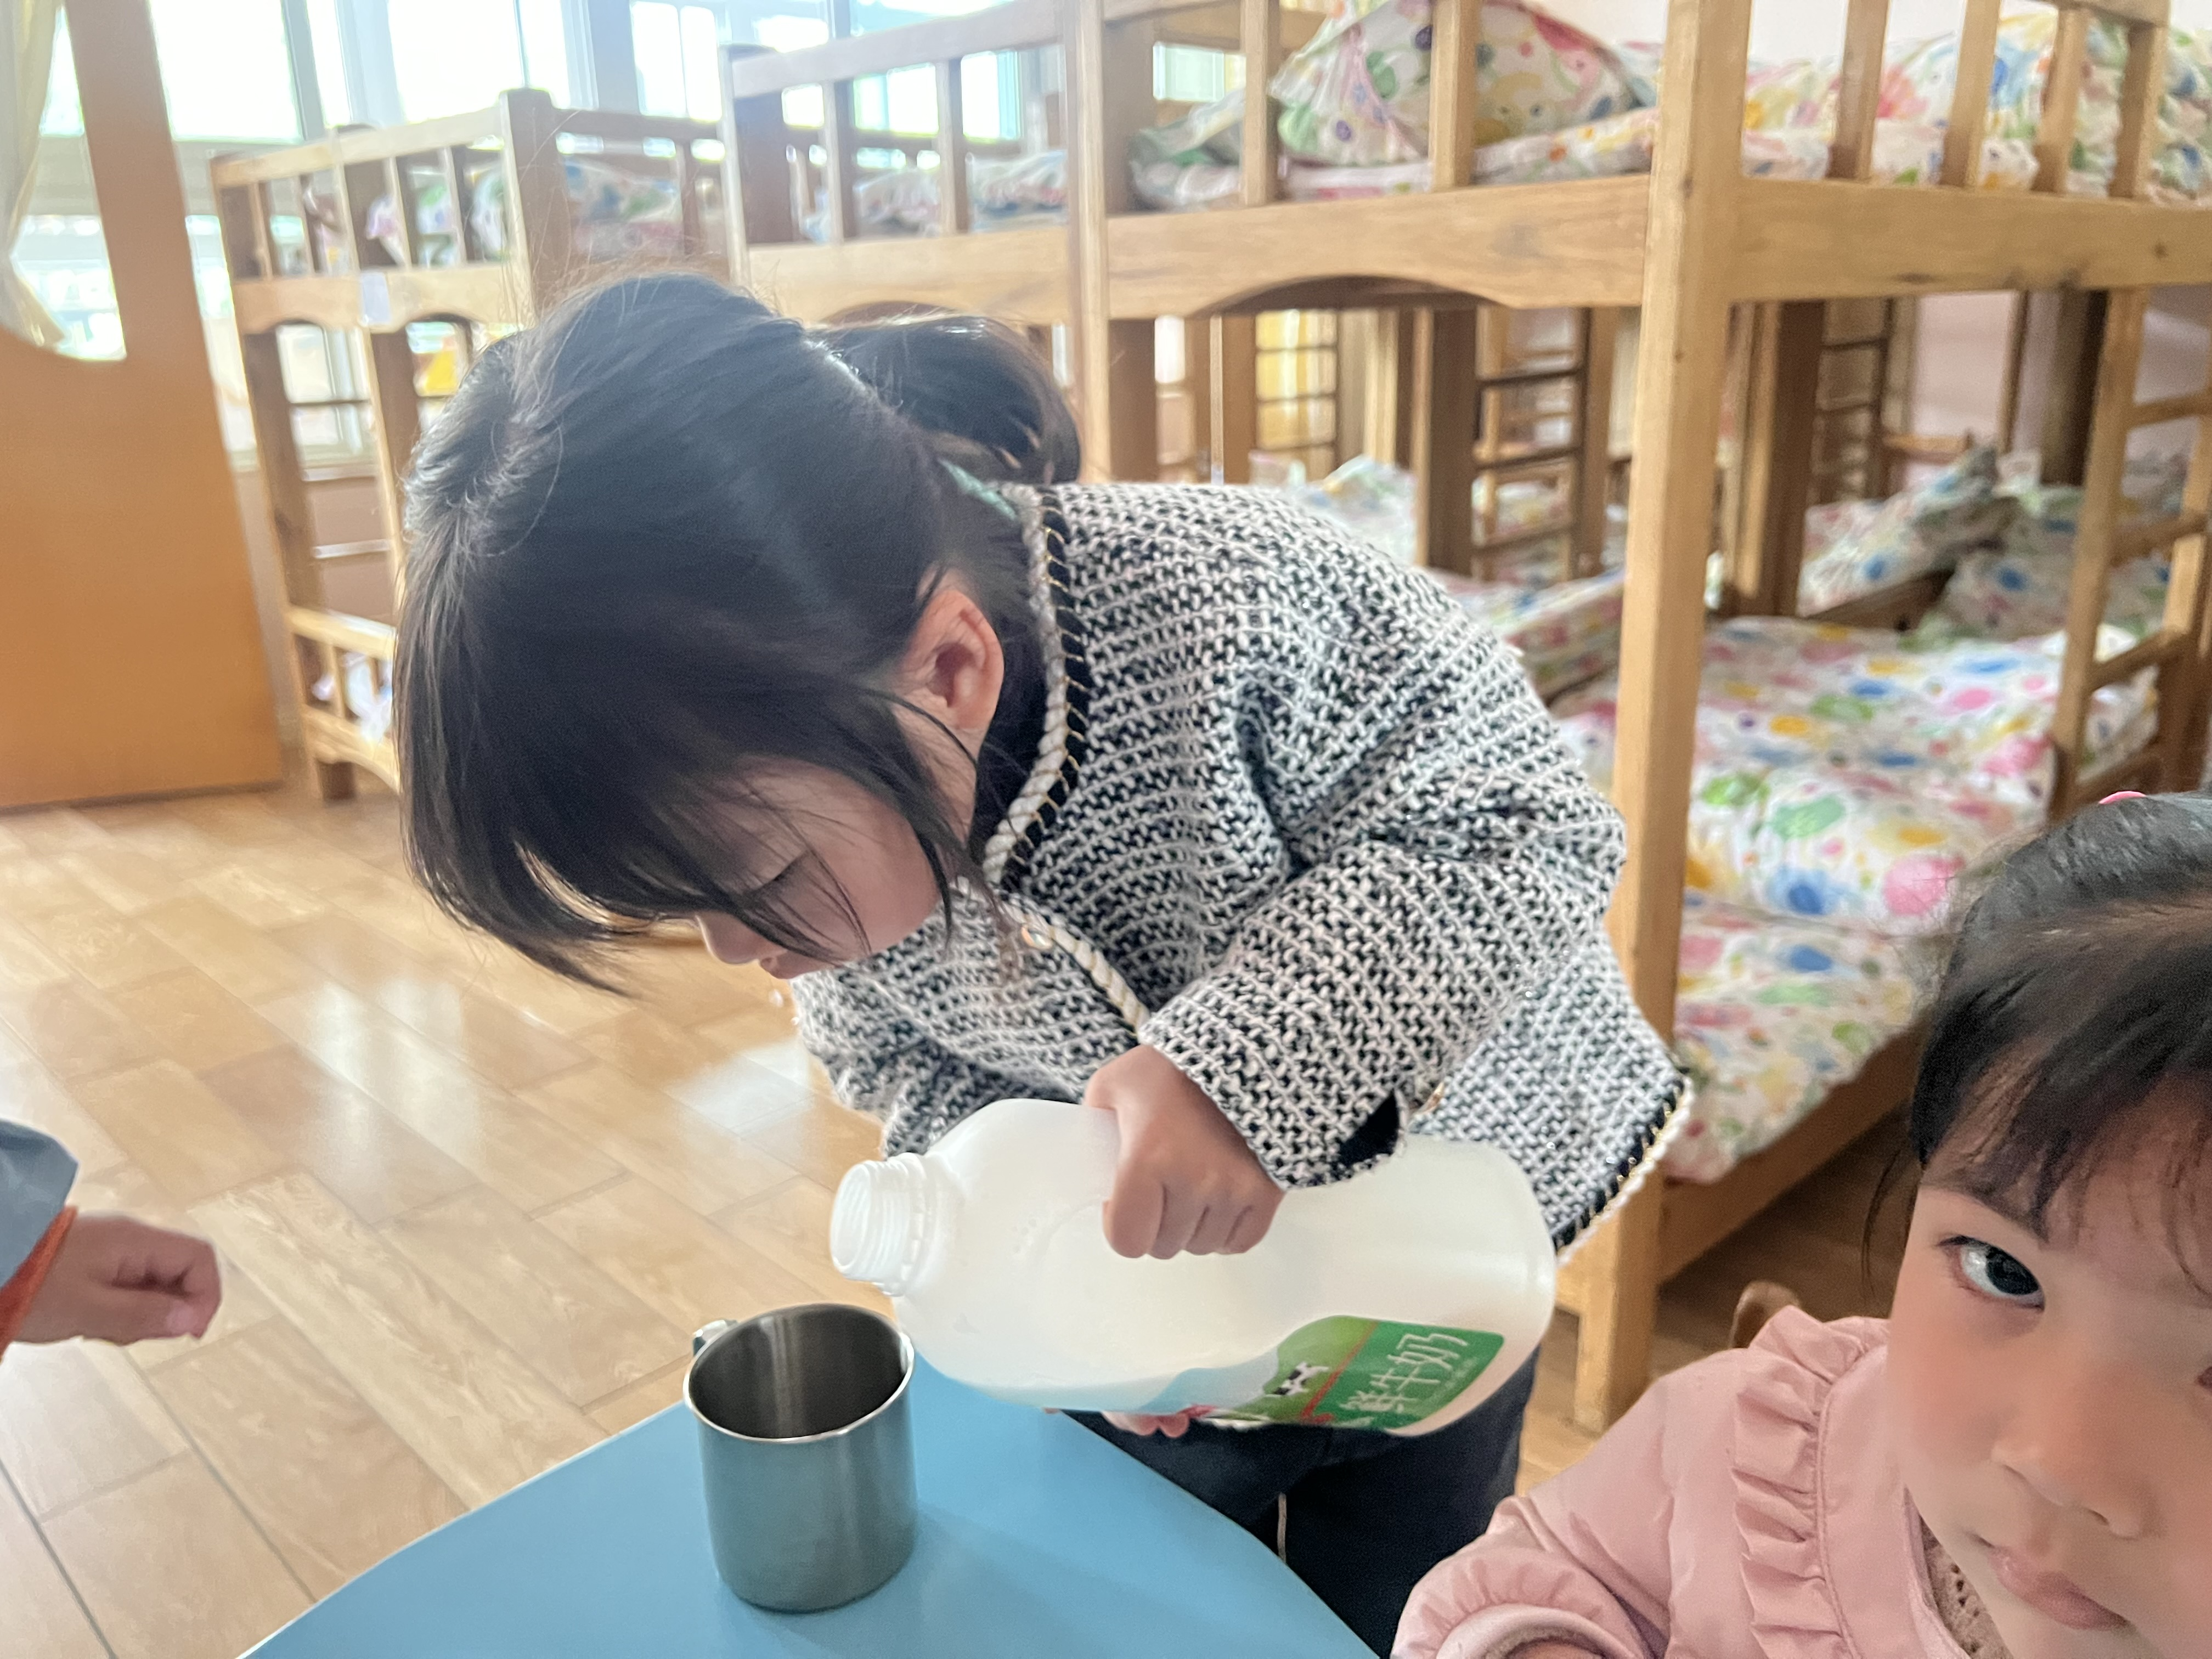 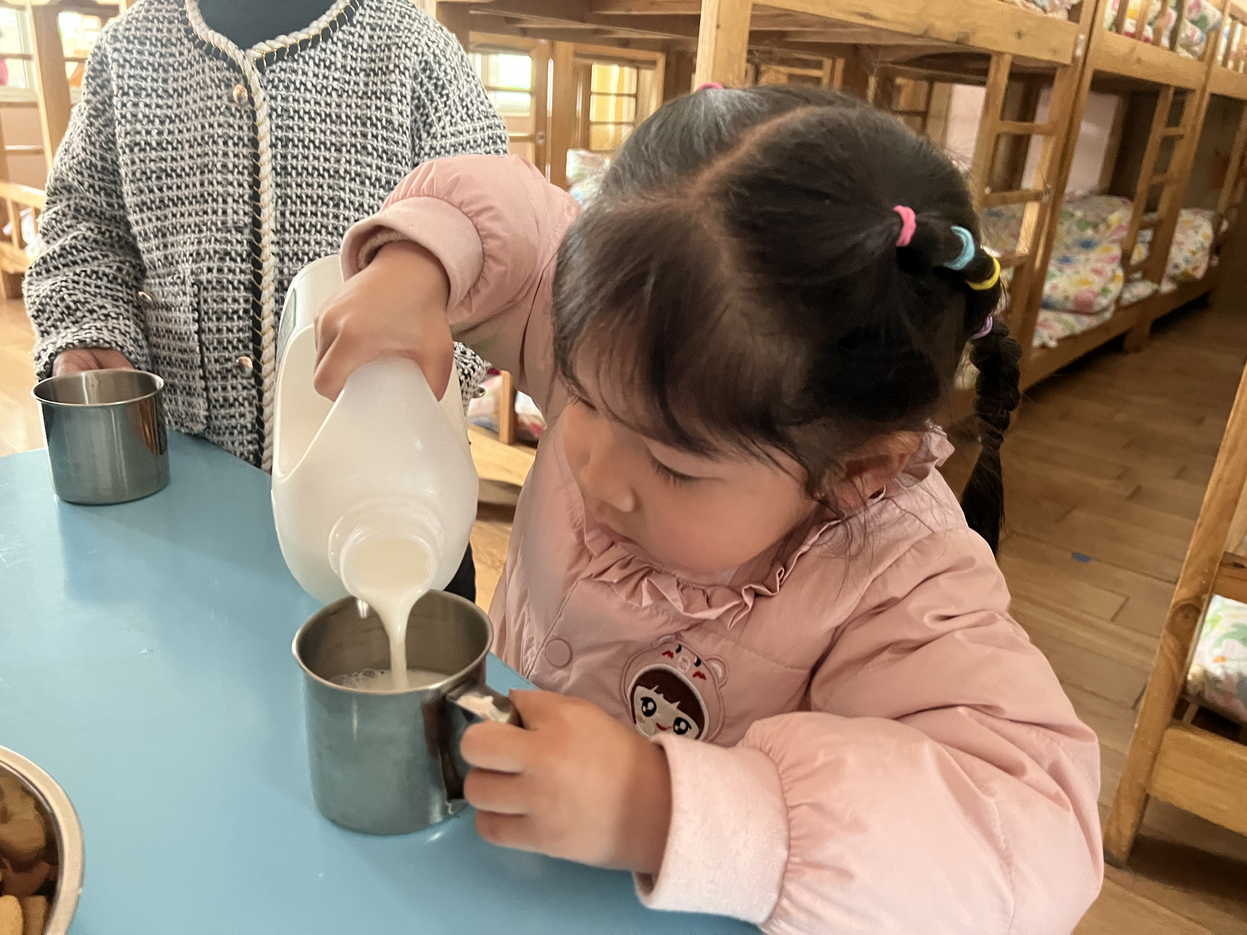 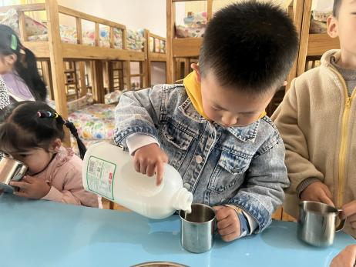**

**二、半日活动篇——美食节：制作超级汉堡**

本周是我们的园本节日——美食节，我们新桥的每个孩子都会参与到这个活动中，我们小二班制作的是超级汉堡，能够愿意自己动手制作汉堡的小朋友有**万煜铂、于锦楠、冯钰源、冯皓辰、张佳妮、邓淼、鞠雨恒、沈沐晨、李沐冉、张琳晞、李雨萱、吴弈鸣、臧宇朋、丁沐晞、曹铭轩、李雨菲、栾晞纯、李宗昊、万晞文、张轩睿、李一阳、王艺瑾、徐梓皓、陶栀夏、丁雅琦、王子嘉、金芳伊**

**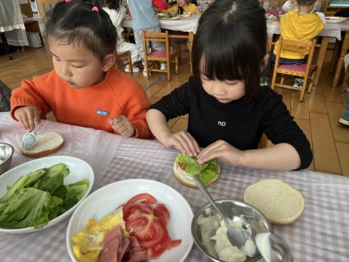 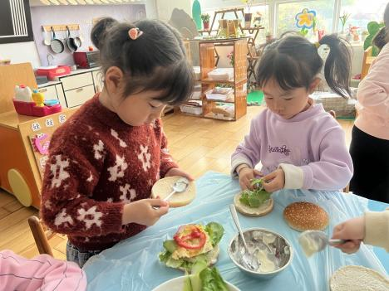 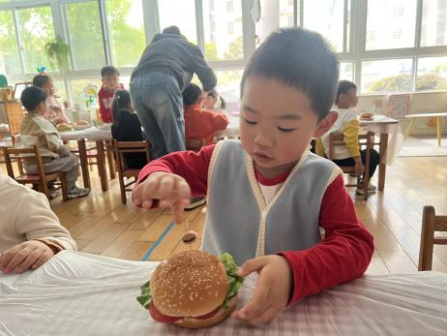**

**三、区域游戏篇**

娃娃家：万煜铂、沈沐晨、栾晞纯、徐梓皓、陶栀夏

益智区：李雨萱、李雨菲、王艺瑾、高宇辰

科探区：鞠雨恒、张琳晞、臧宇朋

美工区：冯钰源、张佳妮、丁沐晞、万晞文

桌面建构区：冯皓辰、曹铭轩、李一阳

地面建构区：吴弈鸣、李宗昊、金芳伊

万能工匠区：于锦楠、张轩睿

图书区：邓淼、王梓

走廊区;李沐冉、王子嘉

|  |  |  |
| --- | --- | --- |
| IMG_6075 | IMG_6076 | IMG_6077 |
| 科探区 | 万能工匠区 | 娃娃家 |
| IMG_6082 | IMG_6079 | IMG_6080 |
| 科探区 | 益智区 | 益智区 |

**四、生活篇**

1.午餐情况

今天午饭吃的是炒饭，里面有鸡蛋、青菜、玉米、胡萝卜、香肠，喝的是菌菇鸡汤。能够全部吃完的小朋友有**万煜铂、于锦楠、冯钰源、冯皓辰、张佳妮、邓淼、鞠雨恒、沈沐晨、李沐冉、张琳晞、李雨萱、吴弈鸣、臧宇朋、丁沐晞、曹铭轩、李雨菲、栾晞纯、李宗昊、万晞文、李一阳、王艺瑾、徐梓皓、陶栀夏、高宇辰、丁雅琦、王子嘉、金芳伊、王梓**

2.午睡情况

在一点前睡着的小朋友有**万煜铂、冯钰源、冯皓辰、张佳妮、邓淼、鞠雨恒、沈沐晨、李沐冉、张琳晞、李雨萱、吴弈鸣、臧宇朋、丁沐晞、李雨菲、栾晞纯、李宗昊、万晞文、李一阳、王艺瑾、徐梓皓、陶栀夏、高宇辰、丁雅琦、王子嘉、金芳伊、王梓、张轩睿**

**友情提醒：**

1. 安全教育请及时完成。